高等数学（下）试卷一

一、 填空题（每空3分，共15分）
（1）函数的定义域为
（2）已知函数，则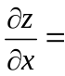
（3）交换积分次序，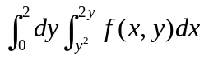＝
（4）已知是连接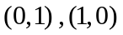两点的直线段，则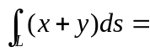
（5）已知微分方程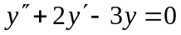，则其通解为
二、选择题（每空3分，共15分）
（1）设直线为，平面为，则（ ）
A. 平行于 B. 在上 C. 垂直于 D. 与斜交
（2）设是由方程确定，则在点处的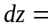（ ）
A.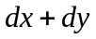 B.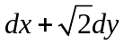 C. D.
（3）已知是由曲面及平面所围成的闭区域，将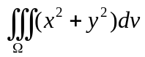在柱面坐标系下化成三次积分为（ ）
A. B.
C. D.
（4）已知幂级数，则其收敛半径（ ）
A. B. C. D.
（5）微分方程的特解的形式为（ ）
A. B. C. D.
三、计算题（每题8分，共48分）
得分
阅卷人
- 求过直线:且平行于直线：的平面方程
- 已知，求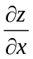，
- 设，利用极坐标求
- 求函数的极值
5、计算曲线积分， 其中为摆线从点到的一段弧
6、求微分方程 满足 的特解

四.解答题（共22分）

1、利用高斯公式计算，其中由圆锥面与上半球面所围成的立体表面的外侧
2、（1）判别级数的敛散性，若收敛，判别是绝对收敛还是条件收敛；（）
（2）在求幂级数的和函数（）

高等数学（下）试卷二

一．填空题（每空3分，共15分）
（1）函数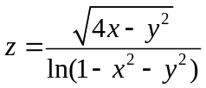的定义域为 ；
（2）已知函数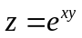，则在处的全微分 ；
（3）交换积分次序，＝ ；
（4）已知是抛物线上点与点之间的一段弧，则 ；
（5）已知微分方程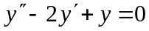，则其通解为 .
二．选择题（每空3分，共15分）
（1）设直线为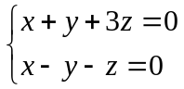，平面为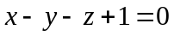，则与的夹角为（ ）；
A. B. C. 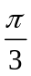 D. 
（2）设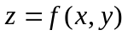是由方程确定，则（ ）；
A. 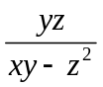 B. 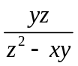 C. 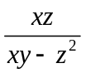 D.
（3）微分方程的特解的形式为（ ）；
A.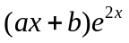 B.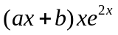 C.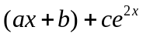 D.
（4）已知是由球面所围成的闭区域, 将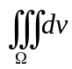在球面坐标系下化成
三次积分为（ ）；
A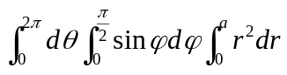 B.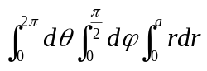
C. D.
（5）已知幂级数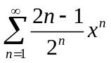，则其收敛半径（ ）.
A. B. C. D.

三．计算题（每题8分，共48分）
得分
阅卷人

- 求过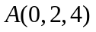且与两平面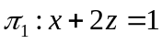和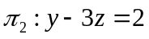平行的直线方程 .
- 已知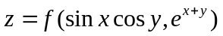，求， .
- 设，利用极坐标计算 .
- 求函数的极值.
得分
- 利用格林公式计算，其中为沿上半圆周、从到的弧段.
6、求微分方程 的通解.
四．解答题（共22分）

1、（1）（）判别级数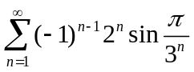的敛散性，若收敛，判别是绝对收敛还是条件收敛；
（2）（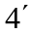）在区间内求幂级数的和函数 .
2、利用高斯公式计算，为抛物面的下侧

高等数学（下）模拟试卷三

一． 填空题（每空3分，共15分）
1、 函数的定义域为 .
2、= .
3、已知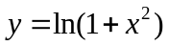，在处的微分 .
4、定积分 .
5、求由方程所确定的隐函数的导数 .
二．选择题（每空3分，共15分）
1、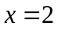是函数的 间断点
（A）可去 （B）跳跃
（C）无穷 （D）振荡
2、积分= .
(A) (B)
(C) 0 (D) 1
3、函数在内的单调性是 。
（A）单调增加； （B）单调减少；
（C）单调增加且单调减少； (D)可能增加;可能减少。
4、的一阶导数为 .
（A） （B）
（C） （D）
5、向量与相互垂直则 .
（A）3 （B）-1 （C）4 （D）2

三．计算题（3小题，每题6分，共18分）

1、求极限
2、求极限
3、已知，求
四．计算题（4小题，每题6分，共24分）
1、已知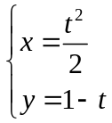，求
2、计算积分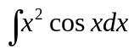
3、计算积分
4、计算积分
五．觧答题（3小题，共28分）
1、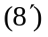求函数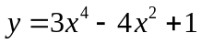的凹凸区间及拐点。
2、设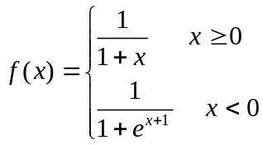求
3、（1）求由及所围图形的面积；
（2）求所围图形绕轴旋转一周所得的体积。

高等数学（下）模拟试卷四

一． 填空题（每空3分，共15分）
1、 函数的定义域为 .
2、= .
3、已知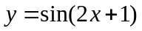，在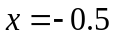处的微分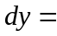 .
4、定积分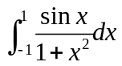= .
5、函数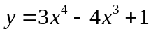的凸区间是 .
二．选择题（每空3分，共15分）
1、是函数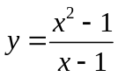的 间断点
（A）可去 （B）跳跃
（C）无穷 （D）振荡
2、若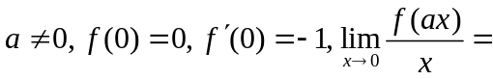=
(A)1 (B)
(C)-1 (D)
3、在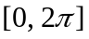内函数是 。
（A）单调增加； （B）单调减少；
（C）单调增加且单调减少； (D)可能增加;可能减少。
4、已知向量与向量则为 .
（A）6 （B）-6
（C）1 （D）-3
5、已知函数可导，且为极值，，则 .
（A） （B）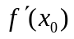 （C）0 （D）
三．计算题（3小题，每题6分，共18分）
1、求极限
2、求极限
3、已知，求
四． 计算题（每题6分，共24分）
1、设所确定的隐函数的导数。
2、计算积分
3、计算积分
4、计算积分
五．觧答题（3小题，共28分）
1、已知，求在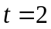处的切线方程和法线方程。
2、求证当时，
3、（1）求由及所围图形的面积；
（2）求所围图形绕轴旋转一周所得的体积。

高等数学（下）模拟试卷五

一． 填空题（每空3分，共21分）
．函数的定义域为 。
．已知函数，则 。
．已知，则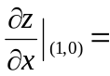 。
．设L为上点到的上半弧段，则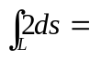 。
．交换积分顺序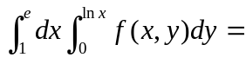 。
.级数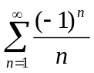是绝对收敛还是条件收敛？ 。
．微分方程的通解为 。
二．选择题（每空3分，共15分）
．函数在点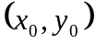的全微分存在是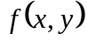在该点连续的（ ）条件。
A．充分非必要 B．必要非充分 C．充分必要 D．既非充分，也非必要
．平面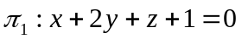与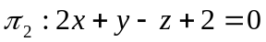的夹角为（ ）。
A． B． C． D．
．幂级数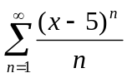的收敛域为（ ）。
A．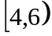 B．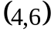 C．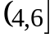 D．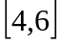
．设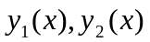是微分方程的两特解且常数，则下列（ ）是其通解（为任意常数）。
A． B．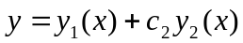
C．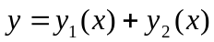 D．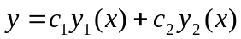
．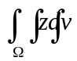在直角坐标系下化为三次积分为（ ），其中为，所围的闭区域。
A． B． C． D．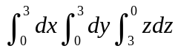
三．计算下列各题（共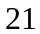分，每题分）
1、已知，求。
2、求过点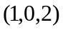且平行直线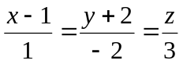的直线方程。
3、利用极坐标计算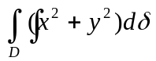，其中D为由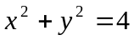、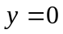及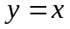所围的在第一象限的区域。
四．求解下列各题（共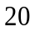分，第题分，第题分）
、利用格林公式计算曲线积分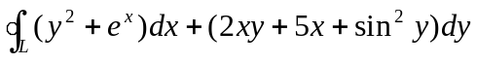，其中L为圆域：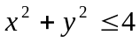的边界曲线，取逆时针方向。
、判别下列级数的敛散性：
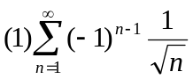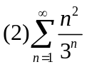

五、求解下列各题（共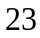分，第、题各分，第题分）
、求函数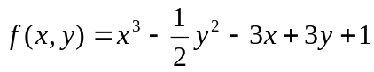的极值。
、求方程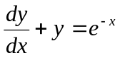满足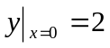的特解。
、求方程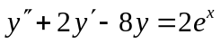的通解。

高等数学（下）模拟试卷六

一、填空题：（每题分,共21分.）

．函数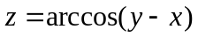的定义域为 。
．已知函数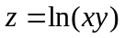，则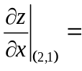 。
．已知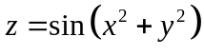，则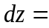 。
．设L为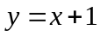上点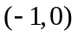到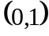的直线段，则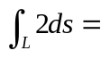 。
．将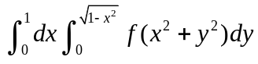化为极坐标系下的二重积分 。
.级数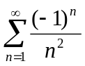是绝对收敛还是条件收敛？ 。
．微分方程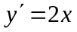的通解为 。
二、选择题：（每题3分,共15分.）
．函数的偏导数在点连续是其全微分存在的（ ）条件。
A．必要非充分， B．充分， C．充分必要， D．既非充分，也非必要，
．直线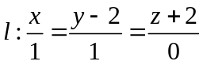与平面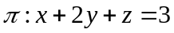的夹角为（ ）。
A． B． C． D．
．幂级数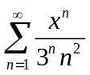的收敛域为（ ）。
A．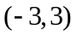 B．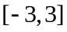 C． D．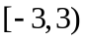
.设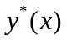是微分方程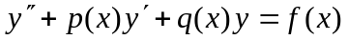的特解，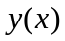是方程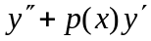
的通解，则下列（ ）是方程的通解。
A． B． C． D． 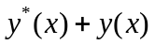
．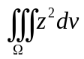在柱面坐标系下化为三次积分为（ ），其中为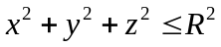的上半球体。
A．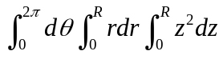 B．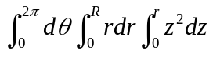
C．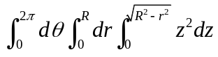 D．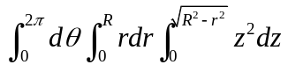
三、计算下列各题（共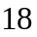分，每题分）
、已知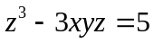，求
、求过点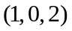且平行于平面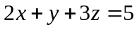的平面方程。
、计算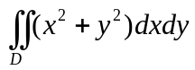，其中D为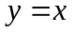、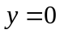及所围的闭区域。
四、求解下列各题（共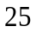分，第题7分,第题分，第题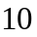分）
、计算曲线积分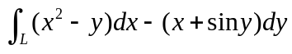，其中L为圆周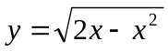上点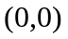到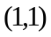的一段弧。
、利用高斯公式计算曲面积分：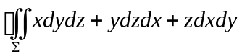，其中是由所围区域的整个表面的外侧。
、判别下列级数的敛散性：
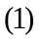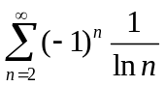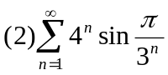
五、求解下列各题（共分,每题分）
、求函数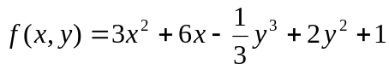的极值。
、求方程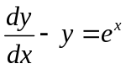满足的特解。
、求方程的通解。

高等数学（下）模拟试卷七

一． 填空题（每空3分，共24分）
1．二元函数的定义域为
2．一阶差分方程的通解为
3．的全微分 _
4．的通解为 ________________
5．设，则______________________
6．微分方程的通解为
7．若区域，则
8．级数的和s=
二．选择题：（每题3分，共15分）
1．在点处两个偏导数存在是在点处连续的 条件
（A）充分而非必要 （B）必要而非充分
（C）充分必要 （D）既非充分也非必要
2．累次积分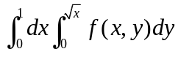改变积分次序为

(A) 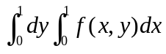 （B）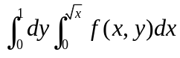
（C）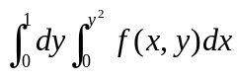 （D）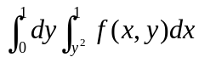
3．下列函数中， 是微分方程的特解形式(a、b为常数)
（A） （B）
（C） （D）
4．下列级数中，收敛的级数是
（A） （B） 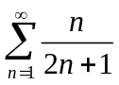 （C） 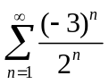 （D） 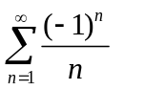
5．设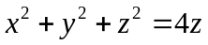，则
(A) 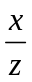 (B) 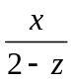 (C) 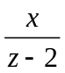 (D) 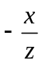
得分
阅卷人
三、求解下列各题（每题7分，共21分）
1. 设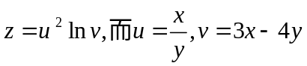，求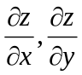
2. 判断级数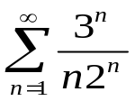的收敛性 3.计算，其中D为所围区域
四、计算下列各题（每题10分，共40分）
1. 求微分方程的通解.
2.计算二重积分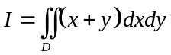，其中是由直线及轴围成的平面区域.
3.求函数的极值.
4.求幂级数的收敛域.

高等数学（下）模拟试卷一参考答案

一、填空题：（每空3分，共15分）
1、 2、 3、
4、 5、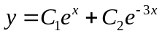
二、选择题：（每空3分，共15分） 1.2.3.45.
三、计算题（每题8分，共48分）
1、解： 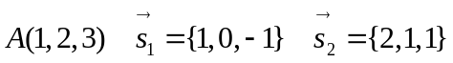 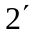
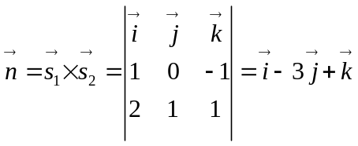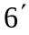
平面方程为 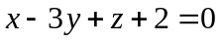 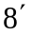
2、解： 令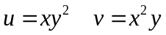
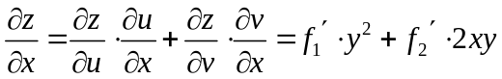
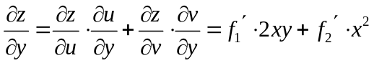
3、解：，
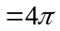
4．解： 得驻点
极小值为 5．解：，有
曲线积分与路径无关
积分路线选择：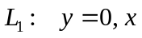从，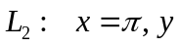从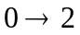
6．解：
通解为
代入，得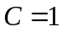，特解为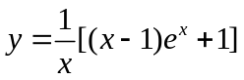
四、解答题
1、解：
方法一： 原式＝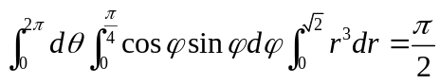 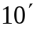
方法二： 原式＝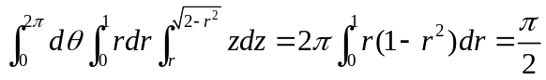
2、解：（1）令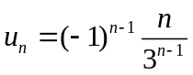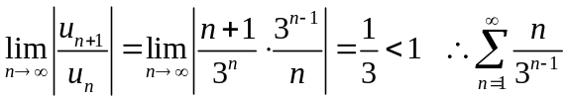收敛，
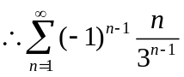绝对收敛。
（2）令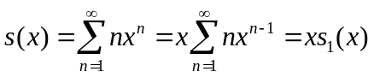
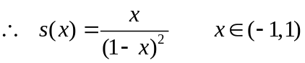

高等数学（下）模拟试卷二参考答案
一、填空题：（每空3分，共15分）
1、 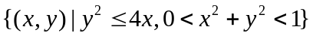 2、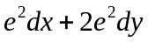 3、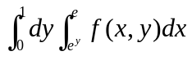
4、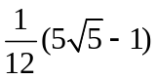 5、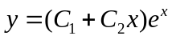
二、选择题：（每空3分，共15分） 1. 2.3. 4.5.
三、计算题（每题8分，共48分）
1、解： 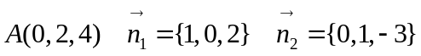
直线方程为
2、解： 令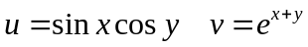
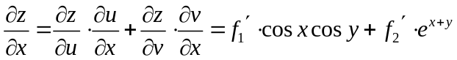
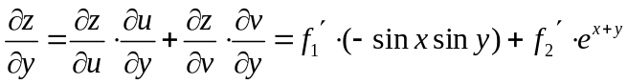
3、解：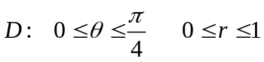，
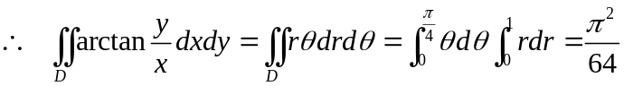
4．解： 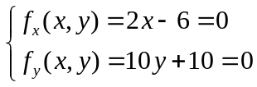 得驻点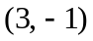
极小值为
5．解：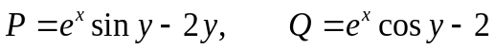，
有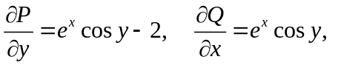
取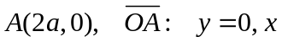从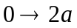
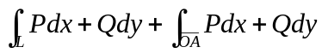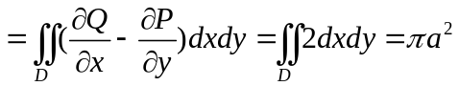
原式＝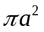－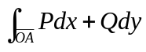＝
6．解：
通解为
四、解答题
1、解：（1）令
收敛， 绝对收敛
（2）令
，
2、解：构造曲面上侧
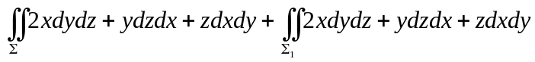
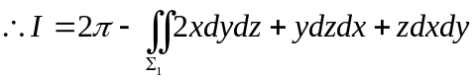
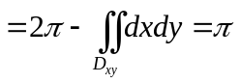

高等数学（下）模拟试卷三参考答案

一．填空题：（每空3分，共15分）
1.；2.；3. ；4.0；5. 或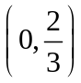
二．选择题：（每空3分，共15分） 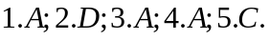
三．计算题：
1.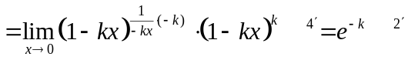
2.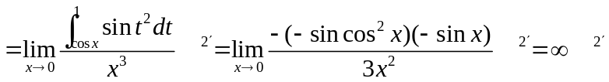
3.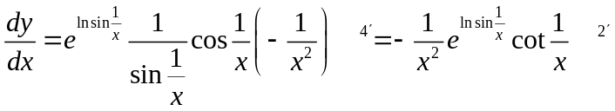
四．计算题：
1.；
2.原式
3. 原式
4.原式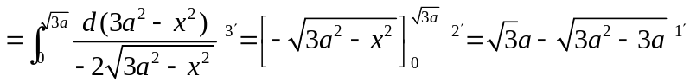。
五．解答题:
1． 2.3.（1）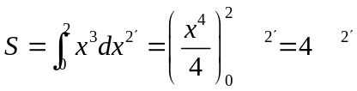
（2）、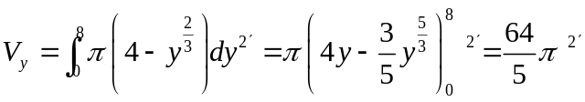

高等数学（下）模拟试卷四参考答案

一．填空题：（每空3分，共15分）
1.；2.；3. ；4. ；5. 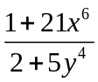。
二．选择题：（每空3分，共15分）
1. ；2. ；3. ；4. ；5. 。
三．1.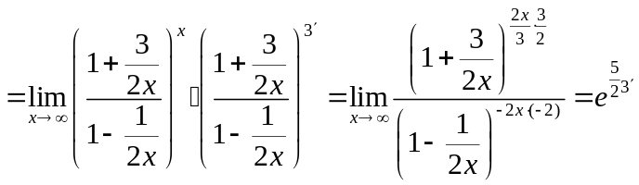
2.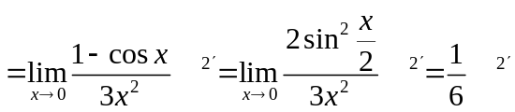
3.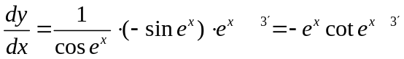
四．
1.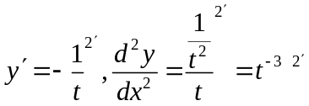；2.
3.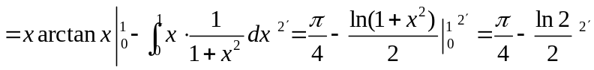
4.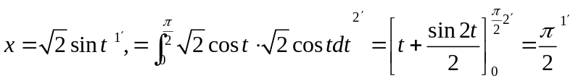。

五．解答题
1.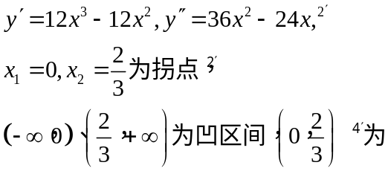
凸区间

2.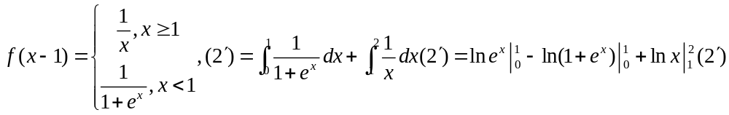
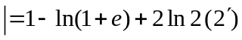
3.（1）、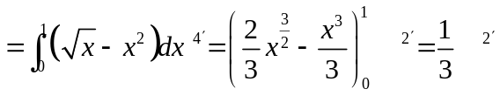
（2）、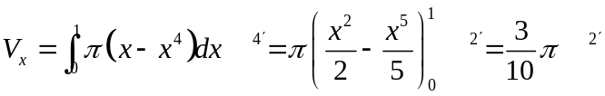

高等数学（下）模拟试卷五参考答案

一、填空题：（每空3分，共21分）
、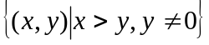， 、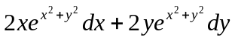，、,、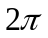，
、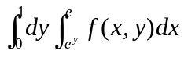，、条件收敛，、（为常数），
二、选择题：（每空3分，共15分）、，、，、，、，、
三、解：、令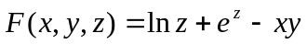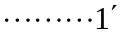
、所求直线方程的方向向量可取为
则直线方程为：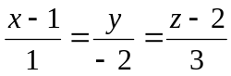
、原式

四、解：、令
原式
、 此级数为交错级数
因 ，
故原级数收敛
此级数为正项级数
因 故原级数收敛
五、解：、由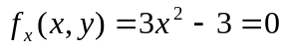，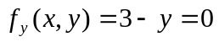得驻点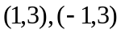 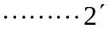
在处
因，所以在此处无极值 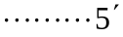
在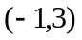处
因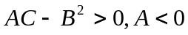，所以有极大值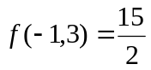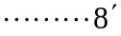
、通解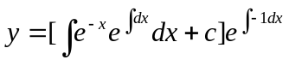
特解为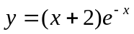
、其对应的齐次方程的特征方程为
有两不相等的实根
所以对应的齐次方程的通解为 （为常数）
设其特解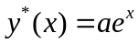
将其代入原方程得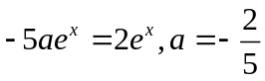
故特解
原方程的通解为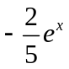

高等数学（下）模拟试卷六参考答案

- 填空题：（每空3分，共21分）
、， 、，、,
、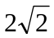，、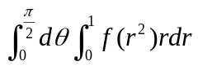，、绝对收敛，、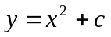（为常数），
二、选择题：（每空3分，共15分）、，、，、，、，、
三、解：
、令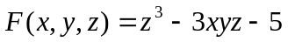
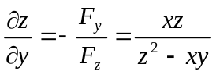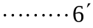
、所求平面方程的法向量可取为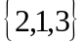
则平面方程为：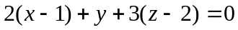
3、原式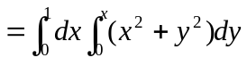
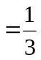
四、解：、令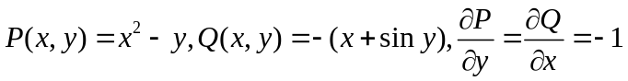
原式
、令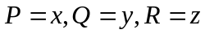
原式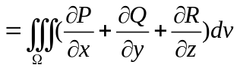
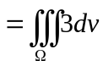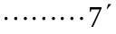
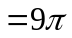
、 此级数为交错级数
因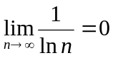 ，
故原级数收敛
此级数为正项级数
因 故原级数发散
五、解：、由，得驻点
在处
因，所以有极小值
在处
因，所以在此处无极值
、通解
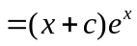
特解为
、对应的齐次方程的特征方程为 , 有两不相等的实根
所以对应的齐次方程的通解为 （为常数）
设其特解
将其代入原方程得
故特解
原方程的通解为

高等数学（下）模拟试卷七参考答案

一．填空题：（每空3分，共24分）
1. 2. 3.
4. 5.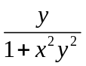 6. 7.8. 2
二．选择题：（每题3分，共15分）
1. D 2. D 3. B 4. C 5. B
三．求解下列微分方程（每题7分，共21分）
1.解： ………(4分)
………(7分)
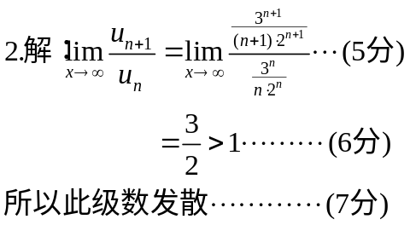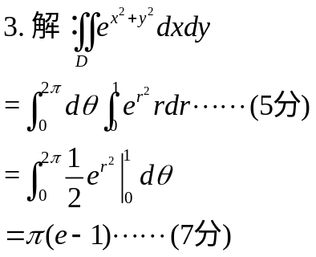
四．计算下列各题（每题10分，共40分）
